『心理学教室』33
安全通信 別冊
Hand in hand
濵口労働安全コンサルタント事務所
〒651-1432
兵庫県西宮市すみれ台３－３－８
H.P 090-1155-3429
hamachyan58@outlook.jp

ヒューマンエラーの新たな見方（その３）事故調査の知見
ヒューマンエラーはシステムに奥底に潜む問題の兆候だ！

新しい見方では、事故調査は『ヒューマンエラーは深層にあるトラブルの兆候だ』という考え方のもと始める。どのような調査が必要になるか、事故の背後にある何かに焦点を当てなければならない
・一人一人の作業員にまで及ぶ組織的のトレードオフ
事故
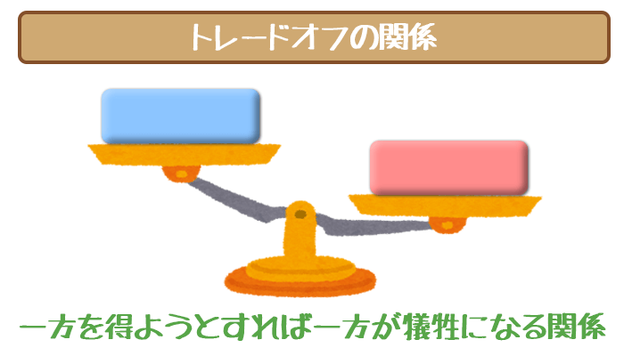
・新技術の影響
・人間の行動にあらわれる複雑性
・メンタルワーク
・作業の調整、話し合い
背後要因
・意思決定の根拠となるべき不確かさ
自分たちのシステム、業務のプロセスが価値あるものだとするのならば、ヒューマンエラーを次のように受け止めることが必要である。
・システム管理者、従事者（労働者）が抱えているであろう問題を探る窓、入口として
・システム、プロセスの挙動指標として
・潜在的なエラーを示す組織的特徴、業務の特徴、技術的特徴として
・学ぶ機会として
さらに、新しい見方としての勧告（ある行動をとるように説きすすめること）としては
- エラーとは、全ての人が陥るかも知れない、組織的な問題の兆候である。
- 手順を細かくして縛ることに頼らない。複雑で変化の激しい環境に対応するためには人の自己裁量が必要となる。前もって詳細を決めた要領は不向きである。
- 新しい技術が安全だと言っても鵜呑みにしない。新しい技術は特定のエラーの発生を取り除くことが出来ても、新しい問題の発生を取り除いてくれない。
- 組織的な決定、作業状況、技術的な特徴などを根源とする、システム的な種類の問題に取り組むことを促す。
※ヒューマンエラーを排除するために機械を導入することを考えられるが
機械に何かしら問題が発生すれば、それに対処するのは、最後は人になります。新しい機械で一つ安全になっても、その機械から新たな問題が発生することも考えられます。人は機械にはできない問題解決能力を保持しています。その能力を伸ばすことも大切です。

